Календарь прививок – важно ли его соблюдать и где почитать про необходимые прививки для ребенка
1 минута
13 прочтений
3 августа 2021
Календарем прививок называют документ, утвержденный Минздравом Российской Федерации, в котором определен срок и тип бесплатных профилактических прививок.
При разработке календаря учтены возрастные особенности детей и инфекционные заболевания, которые особенно опасны в первый год жизни. Благодаря прививкам, риск заболеть снижается. Кроме того, вакцинация способствует более легкому течению болезни, если ребенок все же заболел, избавляет от возможных осложнений и обеспечивает появление иммунитета с самого раннего возраста.
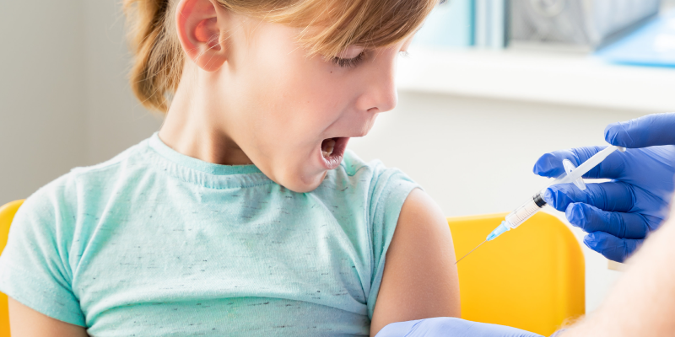
Прививки детям делают для предотвращения возникновения самых распространенных заболеваний

Прививочный календарь делится на:

Первую часть.
Эта часть предусматривает вакцинацию против самых распространенных заболеваний:
Воздушно-капельных инфекций;
Кори;
Краснухи;
Эпидемического паротита;
Коклюша;
Ветряной оспы;
Дифтерии;
Гриппа;
Туберкулеза;
Гепатита В;
Столбняка;
Полиомиелита;
Гемофильной инфекции типа В.
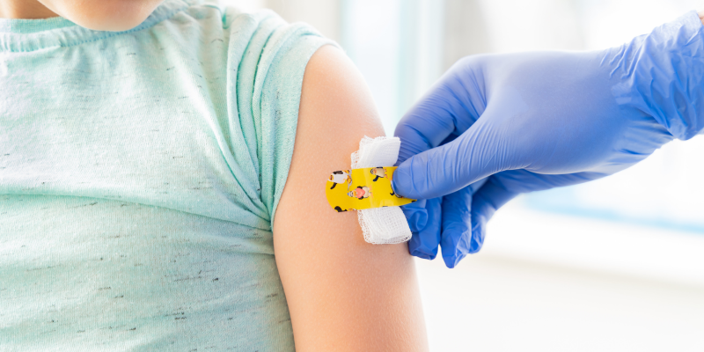

Вторую часть.
Для нее характерна вакцинация, связанная с эпидемическими показаниями, в случае возникновения природно-очаговой инфекции. Например:
Клещевым энцефалитом;
Бруцеллезом;
Сибирской язвой;
Брюшным тифом;
Холерой.
В соответствии с Национальным календарем первые прививки ребенку делают в роддоме. Малыш получает вакцину от:
Гепатита В;
Туберкулеза.
После выписки из роддома, за вакцинацией ребенка следит педиатр, у которого он стоит на учете. Для того чтобы ребенок получил полноценную защиту от опасных инфекций необходимо соблюдать календарь прививок, отложить или перенести вакцинацию на более поздний срок, по медицинским показаниям, может только педиатр, "ведущий" ребенка с первых дней его жизни.
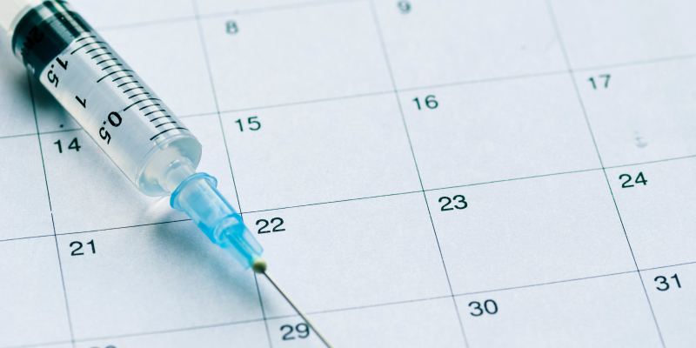
За вакцинацией ребенка обычно следит педиатр, однако не лишним будет самостоятельно проверить график необходимых прививок или уточнить вопрос у врача

Где получить полную информацию о прививках детям
Полную информацию можно получить из Национального календаря прививок, в котором подробно рассказано о возрасте, наименовании прививки и времени, когда ее необходимо сделать.
В последнее время пошла мода на отказ от прививок, однако специалисты советуют не рисковать здоровьем детей и вовремя сделать все необходимые прививки.

